07.02.2023 года специалистом Комитета по развитию городского хозяйства администрации ЗАТО г. Североморск на территории дома №24 по ул. Гвардейская в г.Североморск выявлен автомобиль TOYOTA COROLLA, зеленого цвета, государственный регистрационный знак Т986АР39. Автомобиль (визуально) длительное время находится без движения и имеет признаки брошенного (бесхозного) и (или) разукомплектованного транспортного средства, что является нарушением «Правил благоустройства территории муниципального образования ЗАТО г. Североморск» от 02.04.2014 № 517 (с последующими изменениями).

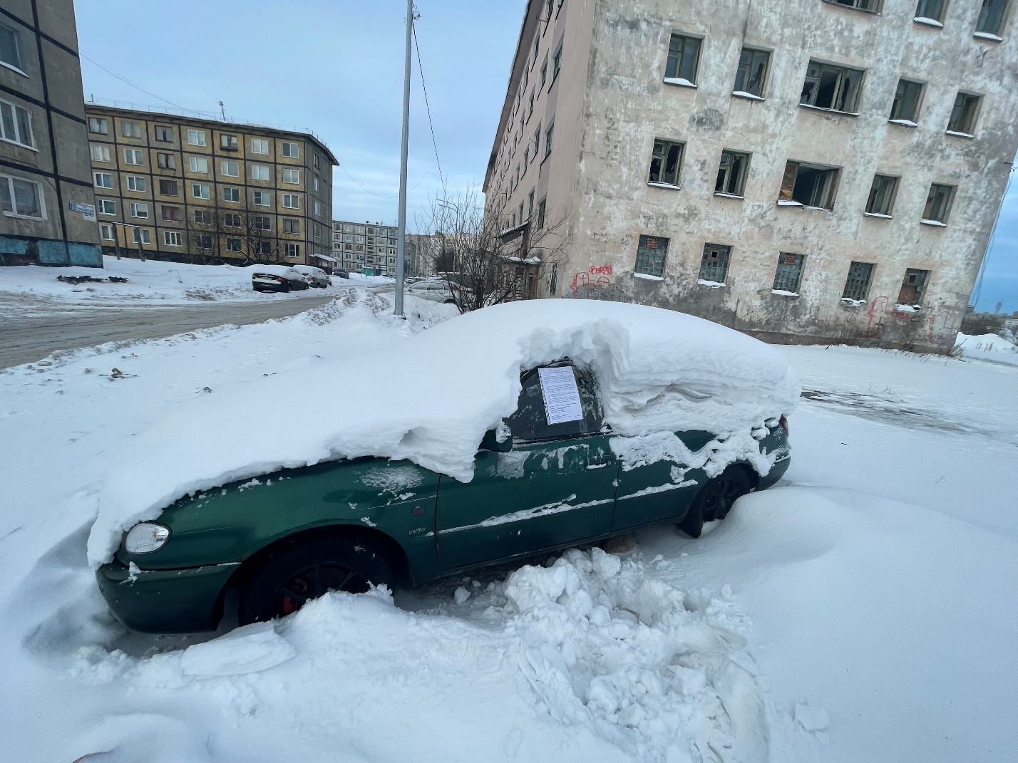

Владелец данного транспортного средства предупреждается о том, что в случае если в течение десяти дней им не будут устранены признаки брошенного и (или) разукомплектованного транспортного средства или транспортное средство не будет перемещено в места, специально предназначенные для стоянки транспортных средств, то данное транспортное средство будет признано брошенным (бесхозяйным) и принудительно эвакуировано на специализированную площадку.
При выявлении владельца данного транспортного средства, все расходы, связанные с их эвакуацией и последующим хранением, будут возложены на владельцев в соответствии с законодательством РФ.

По всем вопросам обращаться по адресу: г. Североморск, ул. Ломоносова, д. 4, каб. № 16;
понедельник - четверг - с 8:30 до 13:00 и с 14:30 до 18:15
пятница - с 8:30 до 13:00 и с 14:30 до 17:00
выходные дни - суббота, воскресенье
Тел./факс: (81537) 5-07-57 (приемная)
электронная почта: krgh@citysever.ru

